Мешков И.В..«Программная реализация и исследование эффективности бинарных деревьев».
1. Альтернативные программные продукты и алгоритмы
- AVL-деревья - сбалансированные по высоте двоичные деревья поиска, где для каждой вершины разность высот левого и правого поддеревьев не превышает 1.
- АА-деревья - упрощенная версия красно-черных деревьев с дополнительным уровнем, использующая горизонтальные связи вместо цветов вершин.
- Декартовы деревья (Treap) - вероятностные структуры данных, сочетающие свойства двоичного дерева поиска и двоичной кучи.
- 2-3 деревья - B-деревья порядка 3, где каждая внутренняя вершина имеет 2 или 3 потомка.
За образец были взяты классические алгоритмы реализации этих деревьев, описанные в научной литературе :
- Кнут Д. «Искусство программирования»,
- Кормен Т. «Алгоритмы: построение и анализ»,
- Адельсон-Вельский Г.М. «Один алгорит организации информации»,
- Siedel, Raimund «Randomized Search Trees».

2. Структура программы и программные модули
Проект состоит из двух основных частей, реализованных на разных языках программирования:
Часть 1: Тестирующая программа на C++
Назначение: Проведение серии экспериментов по измерению производительности различных деревьев поиска при операциях вставки, поиска и удаления.
Модули C++ программы:
Название модуля | Назначение | Объем (строк)
main.cpp | Главный файл программы, управление тестированием | 25
AVLTree.h/cpp | Реализация AVL-дерева с балансировкой | 478
AATree.h/cpp | Реализация АА-дерева | 472
Treap.h/cpp | Реализация декартова дерева (Treap) | 424
TwoThreeTrees.h/cpp | Реализация 2-3 дерева | 775
Benchmark.h/cpp | Класс для проведения тестов и измерений | 287
ConsoleUI.h/cpp | Консольный пользовательский интерфейс | 797
DataGenerator.h/cpp | Генератор значений для заполнения дерева | 145
FileExporter.h/cpp | Класс для записи результатов в CSV-формат | 282
Statistics.h/cpp | Класс статистики дерева | 421
Итого: |  | 4106 строк

Часть 2: Визуализатор на Python
Назначение: Графическое представление и анализ результатов тестирования.
Модули Python программы:
Название модуля | Назначение | Объем (строк)
tree_visualization_app.py | Основной файл с GUI-приложением | 573
Итого: |  | 573 строки

3. Архитектура проекта
Проект имеет клиент-серверную архитектуру в контексте разделения функциональности:
- Ядро системы (C++ часть): Выполняет вычислительно сложные операции - реализацию алгоритмов деревьев и проведение тестов производительности.
- Интерфейсная часть (Python часть): Обеспечивает взаимодействие с пользователем, визуализацию данных и анализ результатов.
Среды разработки:
- C++ часть: Visual Studio 2022
- Python часть: PyCharm Python 3.9+

4. Используемые библиотеки

Для C++ части:
- Стандартные библиотеки C++17 - для базовых структур данных и алгоритмов
- chrono - способ измерения времени

Для Python части:
- Tkinter - для создания графического интерфейса
- Pandas - для обработки и анализа табличных данных
- Matplotlib - для построения графиков и диаграмм
- Seaborn - для улучшения визуального оформления графиков
- NumPy - для числовых вычислений

Целевая ОС - Windows

6. Ключевые элементы реализации
Для C++ части:
Система классов деревьев поиска – центральный элемент программы, включающий:
- Базовый абстрактный класс BaseTree с виртуальными методами вставки, поиска и удаления
- Четыре конкретных реализации: AATree, AVLTree, Treap, TwoThreeTree
- Механизм сбора статистики (количество поворотов, время выполнения операций)
Классы Benchmark, Statistics, DataGenerator – обеспечивают:
- Автоматическое проведение серий экспериментов
- Генерацию тестовых данных (случайные и последовательные ключи)
- Измерение времени выполнения с наносекундной точностью
- Учет дополнительных метрик (высота дерева, количество узлов)

Для Python части:
Интерактивная система визуализации с возможностями:
- Динамической фильтрации данных по типам деревьев и операциям
- Многопанельного представления результатов
- Экспорта графиков в формате PNG для дальнейшего использования

7. Функциональные возможности программы

Тестирующая программа (C++):
- Генерация тестовых данных (наборы случайных и последовательных чисел)
- Проведение операций вставки, поиска и удаления для четырех типов деревьев
- Измерение времени выполнения каждой операции с высокой точностью
- Сбор статистики: высота дерева, количество узлов, количество поворотов
- Экспорт результатов в CSV-файл с разделителем-точкой с запятой
- Проведение многократных тестов для обеспечения статистической значимости
Визуализатор (Python):
- Загрузка и предобработка CSV-файлов с результатами тестирования
- Интерактивная фильтрация данных по типам деревьев и операциям
- Построение сравнительных графиков по времени выполнения операций
- Визуализация структурных характеристик деревьев (высота, количество узлов)
- Анализ количества балансировочных операций (поворотов)
- Создание корреляционных матриц между различными метриками
- Экспорт графиков в формат PNG для использования в отчетах
- Генерация статистических сводок по результатам тестирования

8. Экранные формы программы
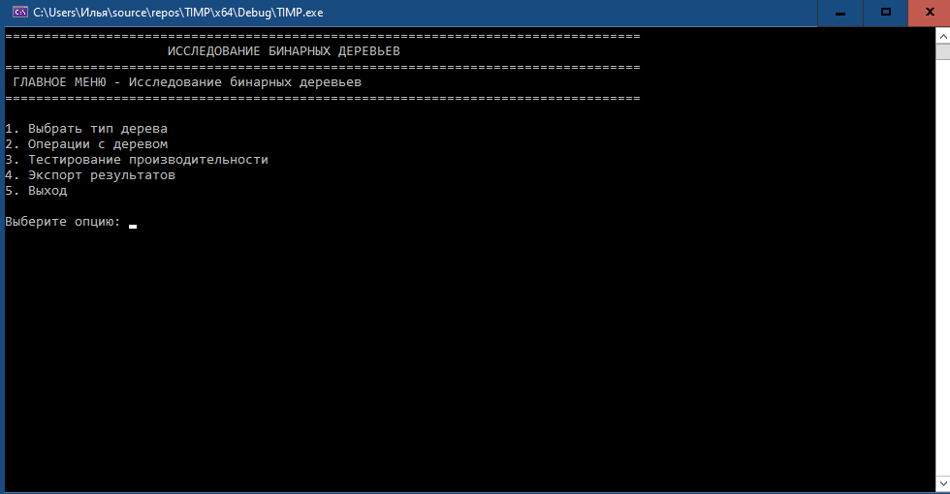
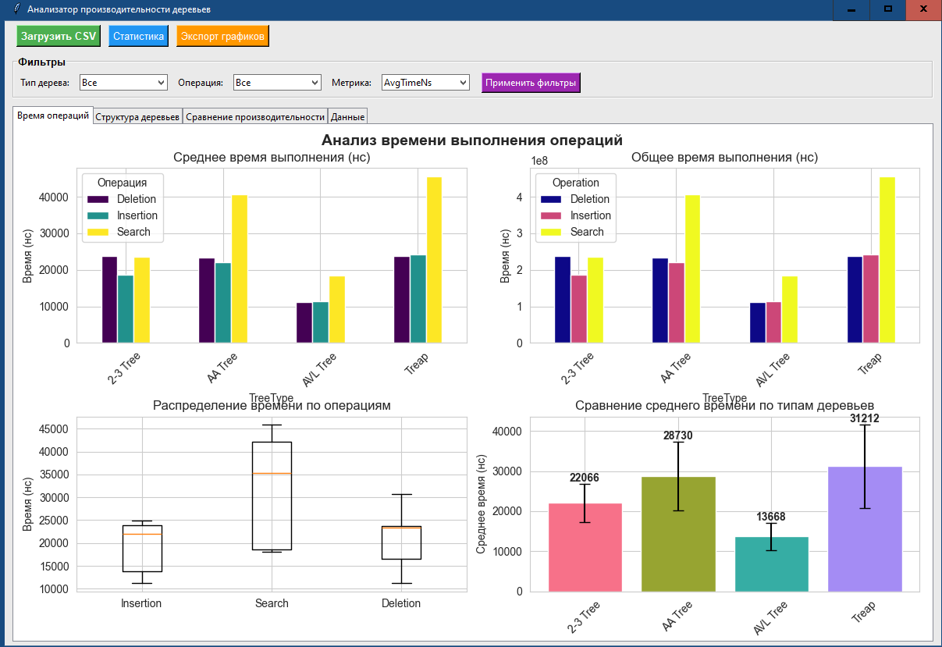
9. Исследовательская часть

Характеристики набора данных:
- Объем данных: 1000 элементов для каждого теста
- Типы данных: 32-битные целые числа
- Распределение: равномерное случайное распределение
- Количество повторений: 10 независимых тестов для каждого типа дерева
- Всего записей в результатах: 120 строк (4 дерева × 3 операции × 10 тестов)

Проведенные эксперименты:
- Эксперимент 1: Вставка 1000 случайных элементов
- Цель: оценка времени построения дерева
- Дополнительные метрики: конечная высота, количество балансировок
- Эксперимент 2: Поиск 1000 случайных элементов
- Цель: оценка эффективности операций поиска
- Метрика: среднее время одного поиска
- Эксперимент 3: Удаление всех 1000 элементов
- Цель: оценка времени разрушения дерева
- Дополнительные метрики: количество балансировочных операций

Выводы исследования:

AVL деревья показали наилучшую производительность по времени выполнения операций, что подтверждает их эффективность для сценариев с частыми операциями вставки и удаления.

2-3 деревья продемонстрировали наименьшую высоту при том же количестве элементов, что делает их предпочтительными для сценариев, где важна минимальная глубина поиска.

Treap показал наибольшее время выполнения операций, что объясняется необходимостью поддержания двух свойств (поиска и кучи) одновременно.

AA деревья, несмотря на свою структурную простоту, уступили по производительности AVL деревьям, но превзошли Treap.

Количество балансировочных операций коррелирует с временем выполнения: AVL деревья требуют больше поворотов, но демонстрируют лучшее время, что свидетельствует об эффективности алгоритма балансировки.

Самооценка выполненной работы: 4-5

